**第八单元检测卷及答案**

1. 我来填一填。

1.5000克=(　　)千克　　6千克=(　　)克

200克+800克=(　　)克=(　　)千克

2.在(　　)里填上合适的质量单位。

一个苹果约重100(　　)　　　　 一个鸡蛋约重55(　　)

一个铅球重4(　　) 一只母鸡重4000(　　)

一本数学书重300(　　) 一袋大米重25(　　)

3.一袋盐重500克,两袋这样的盐重(　　)克,也就是(　　)千克。

4.在id:2147486197;FounderCES里填上“>”“<”或“=”。

8000克id:2147486204;FounderCES9千克　　4千克id:2147486211;FounderCES4000克　　3千克id:2147486218;FounderCES2990克

5.5个面包共重300克,1个面包重(　　)克。

6.按从重到轻排列。

600克　　1千克　　20千克　　3000克

(　　　　)>(　　　　)>(　　　　)>(　　　　)

1. 我来判一判。

1.6000克和6千克同样重。 (　　)

2.表示比较重的物品用克作单位。 (　　)

3.6米长的绳子和6千克的油一样多。 (　　)

4.1根跳绳长5千克。 (　　)

5.因为999<1000,所以999千克<1000克。 (　　)

三、我来选一选。

1.18个1角硬币大约重18(　　)。

A.克 B.米 C.千克

2.1千克沙子的重量(　　)1000克棉花的重量。

A.大于 B.等于 C.小于

3.1杯水重240克,10杯水重(　　)克。

A.240 B.2400 C.24

4.买1千克香蕉需要3元钱,现有15元钱,可以买(　　)千克的香蕉。

A.5000 B.5 C.500

5.把1千克苹果平均分给10个人,每人分得(　　)。

A.100千克 B.10千克 C.100克

四、我来连一连。

1.估计一下它们有多重,再用线连一连。

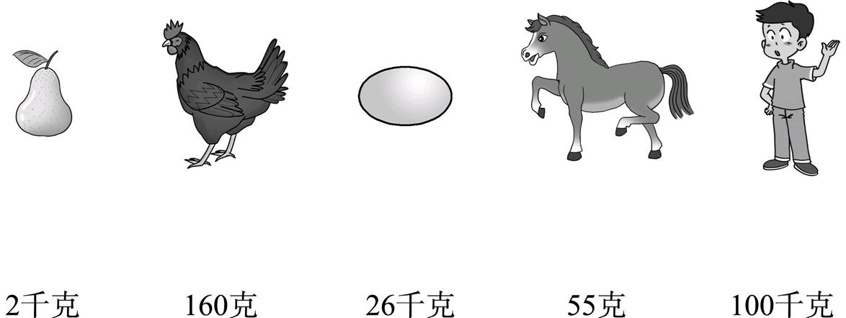

2.5只小动物要同时过河,怎样乘船才安全呢?连一连。

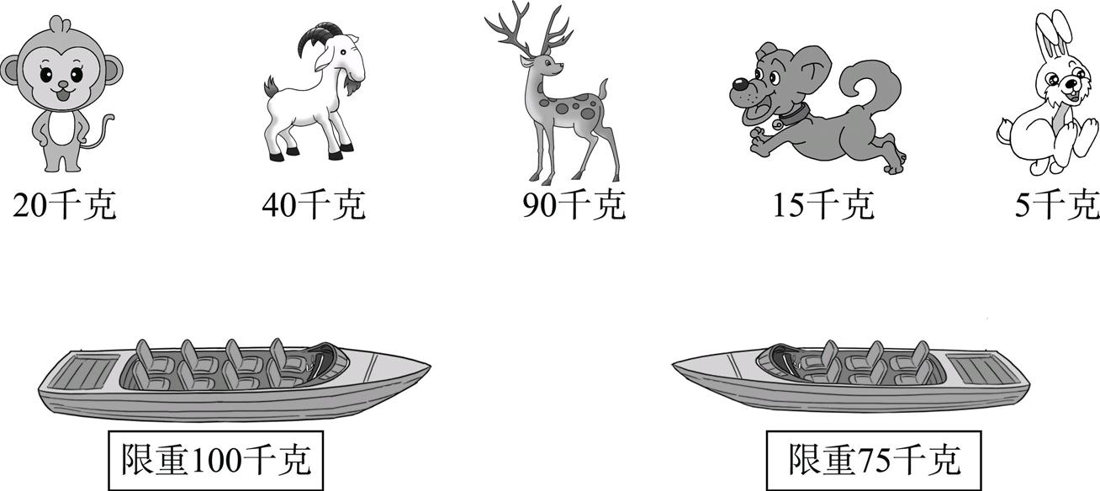

1. 根据对话连一连。

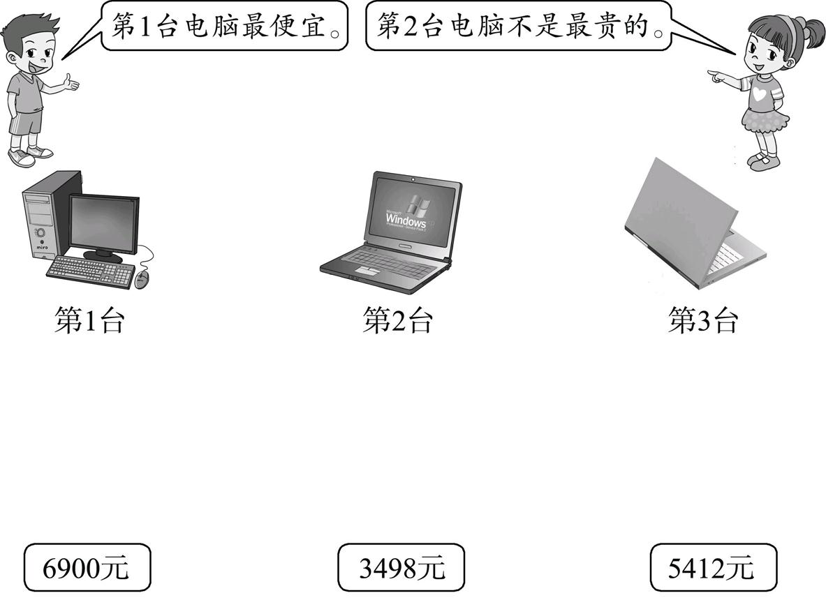

五、解决问题。

1.一台榨油机每小时榨油8千克,这台榨油机已经工作了7小时,还要榨多少千克才能完成100千克的榨油任务?

2.说一说,要买600克花生,怎么买便宜?需要多少元?

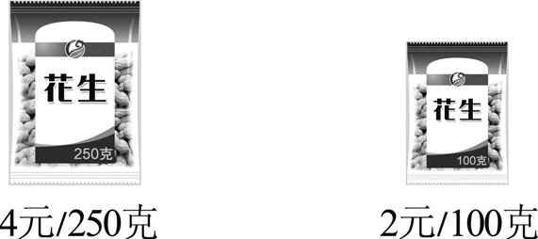

**参考答案**

一、1.(横排)5　6000　1000　1

2.(横排)克　克　千克　克　克　千克

3.1000　1

4.<　=　>　5.60

6.20千克>3000克>1千克>600克

二、1.√　2.✕　3.✕　4.✕　5.✕

三、1.A 2.B 3.B 4.B 5.C

四、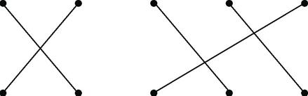1.

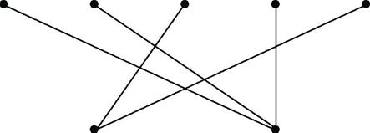2.

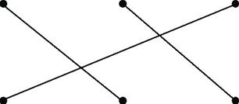3.

五、1.8×7=56(千克)

100-56=44(千克)

答:还要榨44千克才能完成100千克的榨油任务.

44千克才能完成100千克的榨油任务。

2.方法一:买2袋250克的花生、1袋100克的花生。

4+4+2=10(元)

方法二:买6袋100克的花生。

6×2=12(元)

10<12

答:买2袋250克的花生、1袋100克的花生便宜,需要10元。